APLIKASI PEMBELAJARAN SEJARAH KELAS XI
SEMESTER I BERBASIS WINDOWS PHONE

Dody Pradana¹, Erfanti Fatkhiyah²,Rr. Yuliana Rachmawati³

^{1,2,3} Teknik Informatika, Institut Sains & Teknologi AKPRIND, Yogyakarta
Email:¹Dody.pradana27@yahoo.com,²Erfunthyie@yahoo.co.id,³Yuliana@akprind.ca.id

ABSTRACT
The application ofhistory learning for 1st semesterclass xi based on windows phone which is develop for helping learning procces of student and other people about history espesially history of Indonesia. This application is developed based on mobile application which can use on handphone or smartphone with windows phone operating system. This application is develop with C# language with SQLite for storage database. This application is a simple game with focus to questions about history of Indonesia. The game is divided into two part there are text and picture. This application also have a history theory as a part of learnnig.

Key Words : Mobile Application, History learning, C#, Windows phone

INTISARI
Aplikasi pembelajaran sejarah kelas XI semester I Berbasis windows phone dibangununtuk membantu proses belajar pada siswa dan masyarakat umum mengenai pelajaran sejarah terutama sejarah di Indonesia. Aplikasi dibangun dengan dasar mobile atau digunakan pada handphone atau smartphone dengan sistem operasi windows phone. Aplikasi dibangun menggunakan bahasa pemrograman C# dengan penyimpanan data SQLite. Aplikasi berbentuk game sederhana dengan mengedepankan soal-soal sejarah Indonesia, game dibagi menjadi 2 yaitu teks dan gambar. Aplikasi juga menyediakan materi sebagai bagian dari proses pembelajaran.

Kata Kunci: Aplikasi Mobile, Pembelajaran sejarah, C#, Windows phone.

PENDAHULUAN

Sejarah adalah mata pelajaran yang menanamkan pengetahuan dan nilai-nilai mengenai proses perubahan dan perkembangan masyarakat Indonesia dan dunia pada masa lampau hingga kini (Isjoni, 2007). Sebagai sarana pendidikan, pengajaran sejarah termasuk pengajaran normatif, karena tujuan dan sasarannya lebih ditujukan pada segi-segi normatif yaitu segi nilai dan makna yang sesuai dengan tujuan pendidikan itu sendiri.
Namun dengan adanya perkembangan jaman yang begitu pesat sejarah seperti dilupakan.Pengajaran sejarah juga bertujuan agar siswa menyadari adanya keragaman pengalaman hidup pada masing-masing masyarakat dan adanya cara pandang yang berbeda terhadap masa lampau untuk memahami masa kini dan membangun pengetahuan serta pemahaman untuk menghadapai masa yang akan datang (Isjoni, 2007).
Dengan adanya perubahan jaman, tentu perubahan pola pengajaran dapat ditingkatkan. Salah satu cara meningkatkan pembelajaran sejarah adalah dengan menggunakan sarana elektronik yang ada (Rossafri., &Shabariah, 2011).Peningkatan metode pembelajaran menggunakan media elektronik dapat meningkatkan daya tarik siswa-siswi dalam mempelajari sejarah(Mohamad & Shabariah, 2011).

TINJAUAN PUSTAKA

Dalam melaksanakan penelitian ini menggunakan beberapa referensi yang berhubungan dengan obyek penelitian terutama dari penelitian-penelitian sebelumnya, diantaranya:
Penelitian yang membahas tentang aplikasi pembelajaran sejarah pernah dilakukan( Purwanti, 2011) pada penelitian tersebut aplikasi pembelajaran sejarah dijalankan pada versi desktop dengan menggunakan bahasa pemrograman JAVA. Aplikasi tersebut menampilkan dan memberikan latihan soal sejarah kepada pengguna aplikasi.
Penelitian lain yang membahas tentang pembelajaran sejarah adalah yang pernah dilakukan (Astriani, 2011) pada penelitian tersebut aplikasi hanya menampilkan berbagai macam seni budaya nusantara berupa rumah adat, lagu, dan tarian daerah. Implementasi berupa website, dengan bahasa pemrograman PHP dan SQLite dengan bentuk media informasi saja. Penelitian yang pernah dilakukan di AKPRIND (Hermawan, 2012) oleh salah satu mahasiswa dengan judul “sistem aplikasi pengenalan pahlawan nasional Indonesia untuk anak berbasis multimedia”. Penelitian tersebut dibuat menggunakan bahasa HTML dan PHP dan menambahkan flash sebagai bagian multimedia dalam memperkenalkan pahlawan nasional Indonesia.
Penelitian lainnya (Cardoso, 2012) penelitian dengan judul “Aplikasi pembelajaran interaktif pengenalan herois de patria de Timor Leste untuk pembelajaran anak sekolah dasar berbasis multimedia dan xml”. Penelitian ini adalah penelitian yang dilakukan sebagai media pembelajaran bagi siswa-siswi sekolah dasar dalam mengenal pahlawan dalam bentuk multimedia. Penelitian ini menggunakan aplikasi adobe flash sebagai bahasa utama pembuatan aplikasi. Aplikasi pada penelitian ini berbeda dengan aplikasi yang ada pada penelitian-penelitian yang dilakukan sebelumnya, bahwa aplikasi ini berjalan pada sistem operasi windows phone dan berisi materi sejarah sesuai dengan pembelajaran sejarah pada sekolah menengah atas kelas XI semester 1.

METODE PENELITIAN

Berikut merupakan Gambar 1 yang menunjukkan alur diagram penelitian:

Gambar 1. Diagram Alir Langkah-langkah Penelitian

HASIL DAN PEMBAHASAN

Hasil implementasi aplikasi pembelajaran sejarah kelas XI semester I berbasis windows phone dengan menggunakan SQLite sebagai database. Aplikasi dijalankan pada sistem operasi windows phone. Pada pengujian dan hasil implementasi sistem pada bagian ini, aplikasi diuji coba pada emulator windows phone yang terpasang pada notebook dengan sistem operasi Windows 8.1 64bit. Implementasi sistem dibagi menjadi 2 bagian yaitu implementasi antarmuka pengguna dan implementasi program.

- Implementasi sistem
Implementasi sistem dapat dikatakan juga dengan implementasi tampilan, implementasi pada bagian ini adalah gambar / tampilan saat program dijalankan berserta proram XAML yang dibuat sehingga pembaca atau pengguna dapat mengenal aplikasi secara lebih baik.

- Tampilan halaman utama
Tampilan halaman utama adalah tampilan awal sewaktu aplikasi dijalankan, tampilan halaman utama dapat dilihat pada Gambar 2 berikut.

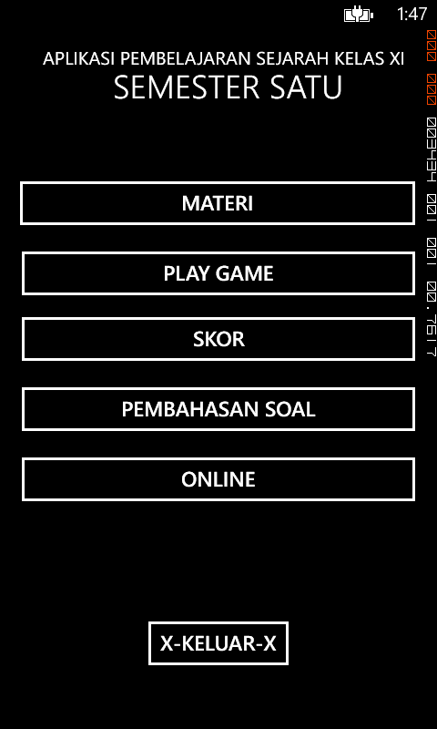
Gambar 2. Tampilan Halaman Utama

- Tampilan halaman index materi
Tampilan halaman index materi adalah tampilan awal sewaktu pengguna mengakses materi, tampilan halaman index materi dapat dilihat pada Gambar 3 berikut

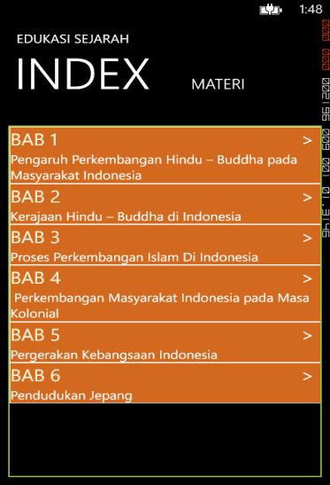
Gambar 3. Tampilan halaman index materi

- Tampilan Halaman Materi
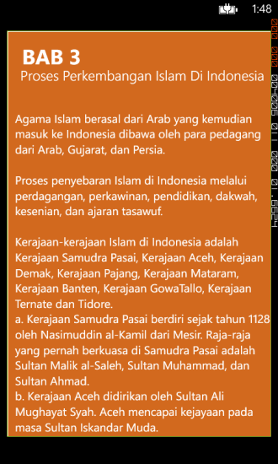
Tampilan halaman materi adalah tampilan sewaktu materi atau teori pelajaran sejarah, tampilan halaman materi dapat dilihat pada Gambar 4.
Gambar 4. Tampilan Halaman Materi

- Tampilan Halaman Model Latihan
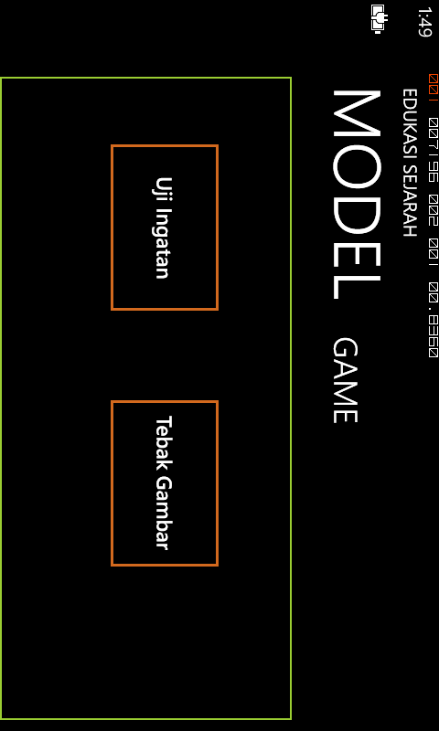
Tampilan halaman model latihan adalah tampilan sewaktu pengguna memilih pilihan game, pada bagian ini pengguna akan memilih model game apa yang ingin dimainkan. Tampilan halaman model dapat dilihat pada Gambar 5 berikut.

Gambar 5. Tampilan halaman model Game

- Tampilan Halaman Index Latihan
Tampilan halaman index latihan adalah tampilan sewaktu pengguna memilih pilihan game dan model, pada bagian ini pengguna akan memilih pada level game mana yang ingin dimainkan.

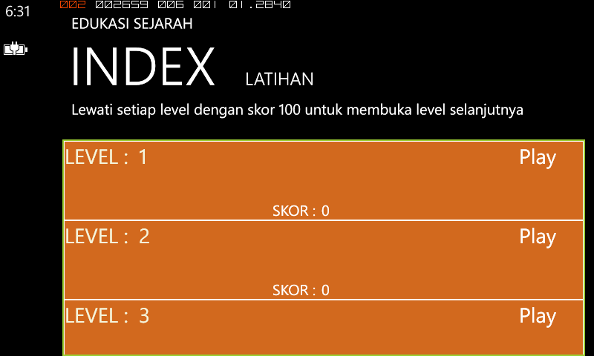
Gambar 6. Tampilan Halaman Latihan / Game

- Tampilan halaman latihan
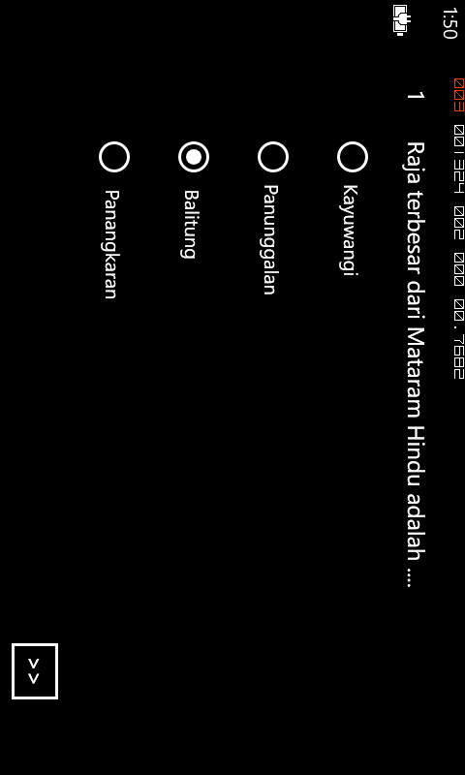
Tampilan halaman latihan adalah tampilan permainan berupa latihan soal berdasarkan model dan level yang dipilh pengguna, pada bagian ini pengguna akan memilih jawaban dari setiap soal yang muncul sebanyak 10 kali. Game atau permainan dibagi menjadi 2 model yaitu teks dan gambar, tampilan halaman latihan teks dapat dilihat pada Gambar 7 dan tampilan halaman latihan gambar pada Gambar 7 berikut.

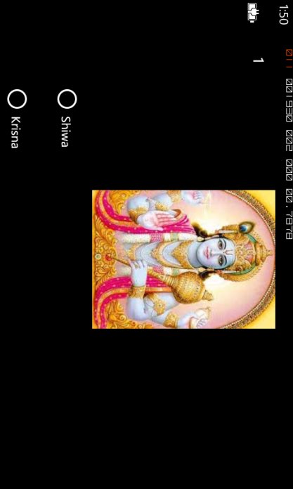
Gambar 7. Tampilan halaman latihan teks

Gambar 8. Tampilan halaman latihan gambar

- Tampilan halaman skor pada saat game selesai
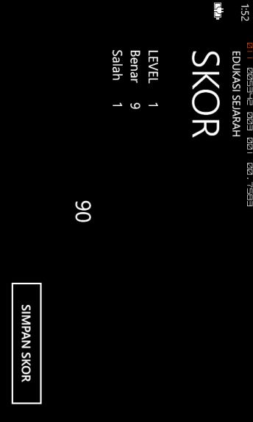
Tampilan halaman skor pada saat game selesai adalah tampilan sewaktu pengguna menyelesaikan satu level secara keseluruhan, pada bagian ini pengguna akan memilih untuk menyimpan skor yang diperoleh atau tidak.

Gambar 9. Tampilan halaman Skor pada saat game selesai

- Tampilan Halaman Skor
Tampilan halaman skor adalah tampilan keseluruhan dari skor yang diperoleh selama game dimainkan, pada bagian ini pengguna akan melihat dan mengetahui semua skor yang diperoleh. Tampilan halaman skor dapat dilihat pada Gambar 10 berikut.

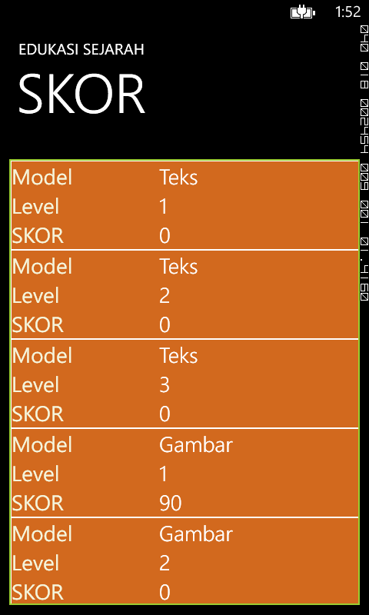
Gambar 10. Tampilan halaman skor

- Tampilan Halaman Pembahasan Game
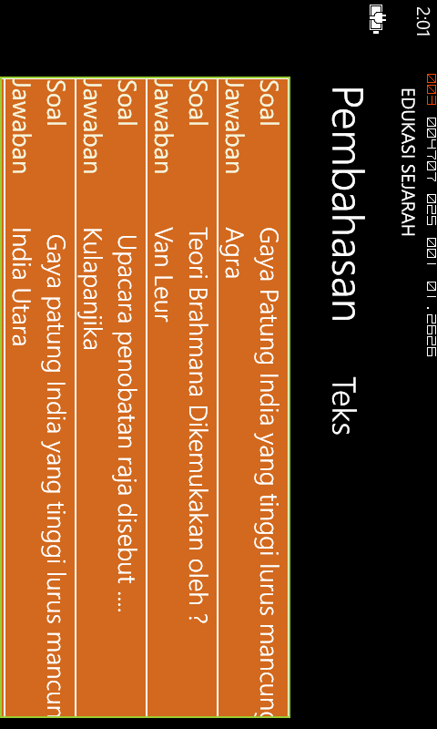
Tampilan halaman Pembahasan game adalah tampilan dari soal dan jawaban dari soal tersebut yang disimpan dalam tabel soal, pada bagian ini pengguna akan melihat dan mengetahui semua soal dan jawaban soal yang tersimpan di dalam tabel soal sebagai suatu pembelajaran. Tampilan halaman pembahasan game dapat dilihat pada Gambar 11 berikut.

Gambar 11. Tampilan halaman pembahasan game teks

- Tampilan Halaman Online
Tampilan halaman online adalah tampilan dari halaman pencarian materi tambahan, pada bagian ini pengguna akan melihat dan menggunakan browser sederhana untuk mencari informasi tambahan di internet. Tampilan halaman online dapat dilihat pada Gambar IV.11 berikut.

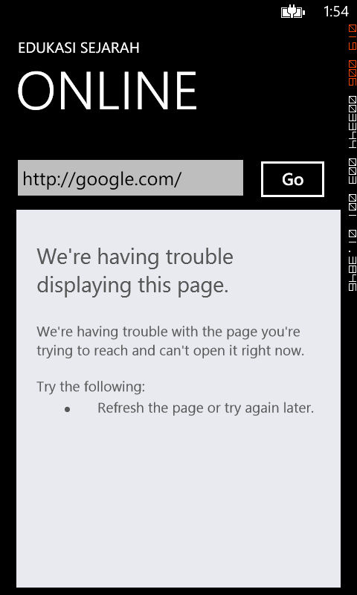
Gambar 12. Tampilan halaman online

- Pengujian Sistem
Pengujian perangkat lunak ini menggunakan metode pengujian black box. Pengujian black box berfokus pada persyaratan fungsional perangkat lunak yang dibuat.

- Rencana Pengujian
Rencana pengujian yang akan dilakukan dengan menguji sistem. Pengujian sistem pada aplikasi pembelajaran sejarah kelas XI semester I berbasis windows phone berikut menggunakan data uji berupa masukan dari pengguna aplikasi. Rencana pengujian selengkapnya terlihat pada Tabel 1 dibawah ini :

Tabel 1.Tabel rencana pengujian
Kelas uji | Detail pengujian | Jenis pengujian
Akses materi | Menampilkan data materi berdasarkan bab yang dipilih | Black box
Akses game / permainan | Menampilkan soal berupa teks / gambar sesuai dengan level dan model yang dipilih. | Black box
Otoritas level | Mengakses game berdasarkan jumlah skor, level 2 dan 3 terkunci dan hanya dapat diakses jika level sebelumnya memiliki skor 100 | Black box
Hasil perhitungan skor | Menampilkan skor sesuai dengan hitungan yang peroleh oleh sistem | Black box
Tampil seluruh skor | Menampilkan skor semua level yang tersimpan | Black box

- Kasus dan hasil pengujian
Pengujian perangkat lunak ini dilakukan dengan mengikuti standart pada tabel rencana pengujian dengan hasil sebagai berikut.

- Pengujian akses materi
Pengujian akses materi adalah pengujian data pada aplikasi dimana aplikasi diharapkan menampilkan data sesuai dengan bab yang dipilih. Hasil dapat dilihat seperti pada Tabel 2

Tabel 2. pengujian akses materi
Data masukan | Yang diharapkan | Pengamatan | Kesimpuan
Bab yang dipilih | Menampilkan materi sesuai dengan bab yang dipilih | Aplikasi menampilkan data sesuai dengan yang dipilih | [x] berhasil  [ ] Gagal

- Pengujian game
Pengujian akses game adalah pengujian data pada aplikasi dimana aplikasi diharapkan menampilkan dan mengolah data dari awal sampai akhir sesuai dengan permainan yang dipilih. Hasil dapat dilihat seperti pada Tabel 3

Tabel 3. Pengujian Game
Data masukan | Yang diharapkan | Pengamatan | Kesimpuan
Model | Menampilkan index sesuai dengan model yang dipilih | Aplikasi Menampilkan index sesuai dengan model yang dipilih | [x] berhasil  [ ] Gagal
Level | Otorisasi level sesuai dengan skor yang diperoleh | Aplikasi Otorisasi level sesuai dengan skor yang diperoleh | [x] berhasil  [ ] Gagal
Game | Memainkan game dengan menjawab soal dan tidak diperbolehkan mundur. | Aplikasi berhasil megakses permainan dengan penggunan menjawab soal dan tidak diperbolehkan mundur. | [x] berhasil  [ ] Gagal
Skor | Menampilkan skor sesuai dengan perolehan yang didapat | Aplikasi Menampilkan skor sesuai dengan perolehan yang didapat | [x] berhasil  [ ] Gagal

KESIMPULAN

Berdasarkan perbandingan antara tujuan pembangunan aplikasi pembelajaran sejarah untuk kelas XI berbasis windows phone dengan hasil pengujian maka diambil kesimpulan sebagai berikut :
Dapat membangun dan mengembangkan aplikasi mobile untuk media pembelajaran matapelajaran sejarah kelas XI semester I berbasis Windows Phone(WP) dengan memanfaatkan SQLite sebagai penyimpanan data. Selain itu aplikasi dapat menyediakan permainan / game, sebagai media pembelajaran sejarah kepada pengguna.

DAFTAR PUSTAKA

AstrianiTitis.(2011), Aplikasi Pembelajaran Pengenalan Kebudayaan Indonesia Berbasis Multimedia, Yogyakarta, Akakom.
Cardoso noel adriano. (2012), Aplikasi pembelajaran interaktif pengenalan herois de patria de Timor Leste untuk pembelajaran anak sekolah dasae berbasis multimedia dan xml, Yogyakarta, Pespustakaan Ist Akprind.
Hermawan. (2013), Sistem aplikasi pengenalan pahlawan nasional Indonesia untuk anak berbasis multimedia, Yogyakarta, Pespustakaan Ist Akprind.
Isjoni. (2007), Sejarah dan masyarakat, Jakarta,Balai pustaka.
Mohammad Rossafri., &Shabariah binti M. (2011),Riset penggunaan media elektronik dalam peningkatan pembelajaran, Jurnal Telkom.11(4):72-93.
Purwanti Dessy. (2011), Aplikasi pembelajaran sejarah untuk SMP berbasis JAVA, Yogyakarta, Akakom.

